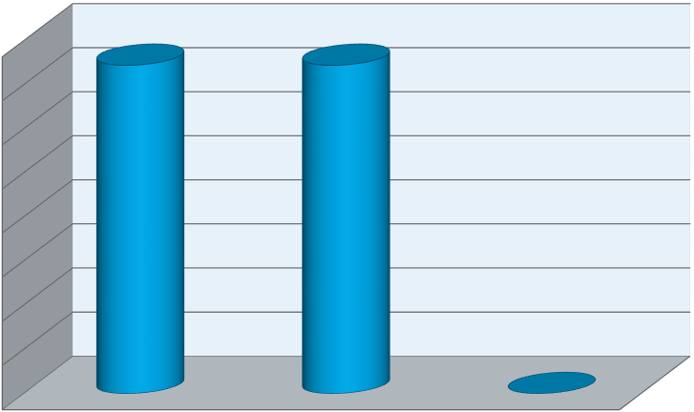 Основные параметры бюджета Байкаловского сельского поселения на
2023 год, утвержденные Решением Думы от 22.12.2022г.
№13 "О бюджете Байкаловского сельского поселения Байкаловского муниципального района Свердловской области на 2023 год и плановый период 2024 и 2025 годов", тыс.руб

80000
70000
60000
50000
40000
30000
20000
10000
0

183354,6 183354,6

0,00

Доходы Расходы Дифицит(-)

